インターツムでのヘティヒの「スペース＆アーキテクチャ」エリア
ワークスペースなどの家具向けの革新的なソリューション

「TRANSFORMING SPACES – with innovative motion（革新的な動きで空間を変える）」という家具作りの原則を掲げ、ヘティヒは、RoomSpin（ルームスピン）回転システムを中心に、プランニングにまったく新しいアプローチを提供しようとしています。ヘティヒは、革新的な金具ソリューションにより、コントラクト家具の変革を推進しています。interzum 2025は、ワークスペース向けの実用的なソリューションを紹介する場を提供し、インテリアデザイナー、建設業者、建築家たちに対して、それらのアイデアをコンパクトな住空間、オープンリビング、公共空間、商業施設などに応用するインスピレーションを与えます。このソリューションでは、部屋、空間、家具の効率的かつ柔軟な利用に重点が置かれます。

インターツムでのヘティヒの「スペース＆アーキテクチャ」エリアでは、魅力的な変化の風を巻き起こします。すべてがそのままに見えて、実はまったく新しいかたちへと姿を変えることができます。それぞれのワークスペースソリューションは、明確に定義された動きの流れに基づいており、機敏で適応性の高い構造を実現しています。スライドでも回転でも、空間や家具のトランスフォーメーションが、これほど多角的かつ魅力的に、そして簡単に実現できたことは、かつてありません。

柔軟なワークスペース
在宅勤務やモバイルワークの普及により従来のオフィス空間は縮小する一方で、その活用においては、より高い効率性と柔軟性が求められるようになっています。ヘティヒは、間仕切りとしても機能する可動式壁モジュールを活用し、両側から柔軟に使えるゾーンを作成する方法をご紹介します。資材はガラスや吸音材などが使用され、 ワークショップでも静かな作業でも、必要な場所に最適な空間を柔軟に生み出すことができます。ホワイトボードを好きな場所に設置できるほか、プッシュフィットシステムによってデスクを簡単に延長できます。オフィス機器の入念な整理整頓に至るまで、あらゆる面で柔軟性が鍵となります。

RoomSpin（ルームスピン） – 回転によるトランスフォーメーション
ヘティヒは、RoomSpin（ルームスピン）回転システムの開発を通じて、ワークステーションやオフィス家具をユーザー自身が定められた動きで「回転」させることができる革新的な技術プラットフォームを実現しました。このシステムでは、作業要件に応じて、セットアップを簡単に再配置できます。重要な特長は、すべての動きが緻密に設計された動線に従っているため、空間の演出や照明、電源・通信ソケットの配置まで、事前に計画し、理想的な結果を得られるという点です。「Layers® moved by RoomSpin」の発表により、ヘティヒは、パートナー企業であるKuhn（クーン）社と共同で、ターンキーのオフィス家具コンセプトを提供します。同社は、コントラクト分野向けのルームインルームソリューションとスライドドアシステムに特化したパートナーです。ラインナップには、スチールとリサイクルフェルトを使用した見事なデザインのシートや会議用ソリューションだけでなく、収納家具も含まれています。「Layers®」は、家具と吸音材が一体となった製品で、インテリジェントなグリッドシステムに基づきながらも、工具不要でダイナミックかつモジュール式にカスタマイズすることができます。Kuhn社のコンセプトは、ワークスペースに変革をもたらすイノベーションとして、RoomSpin（ルームスピン）が提供する可能性を実証するものです。所定の動きのシーケンスによって、壁の高さの複数のRoomSpin（ルームスピン）の家具エレメントを隣り合わせに配置し、順々に回転させることができ、それは実に特徴的です。

SpinLines（スピンライン）の性能の体験
SpinLines（スピンライン）システムの変革力を実際に体験していただけるよう、ヘティヒは、「All in one（オールインワン）」というモットーを掲げ、インターツム2025のために特別展示を企画しました。そこでは、ComfortSpin（コンフォートスピン）、FurnSpin（ファーンスピン）、RoomSpin（ルームスピン）という、現在のSpinLines（スピンライン）ファミリーが一堂に会し、家具、さらには部屋全体の変革のオプションを遊び心も交えて展示しています。内側を外側にしたり、閉じていた状態から開いている状態へと回転させたりすることができ、 展示全体を180度回転させることも可能です。内部には、たとえば作業スペースとして使える心地よい隠れ家のような空間が隠されており、他にも驚きに満ちたデザインの工夫が随所に施されています。変わりゆく家庭生活や働き方の文化を形成することにより、可能性は大きく広がります。

ヘティヒのワークスペースソリューションは、インテリアデザイナーやコントラクト家具業者による変革的な家具コンセプトの出発点として、また家具メーカーによる自社製品ラインの開発ヒントとして、お役に立てる日を待ち望んでいます。

以下の画像は www.hettich.com の“プレスリリース”よりダウンロードできます：

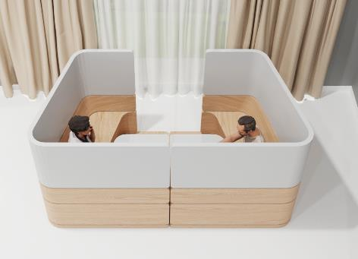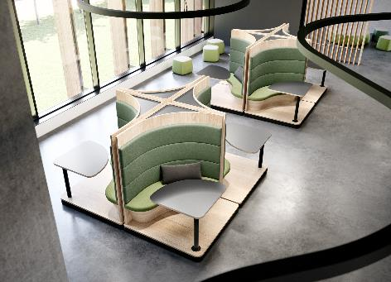
202025_a, 202025_b
ヘティヒはインターツムにて、明確に設計された動作シーケンスに基づき、空間と家具を自在に変化させる家具トランスフォーメーション、さらに利用者の具体的な行動に柔軟に対応し、機能性と快適性を両立させる独自のソリューションをご紹介します。
写真：ヘティヒ社

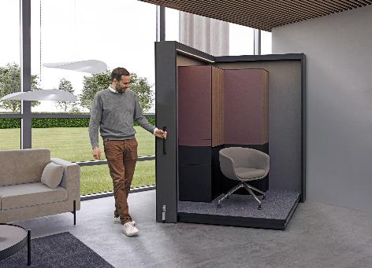
202025_c
「オールインワン」：このSpinLines（スピンライン）システム家具には、驚くべき汎用性があり、ユーザーフレンドリーなワークステーションに変身させることも可能です。
写真：ヘティヒ社
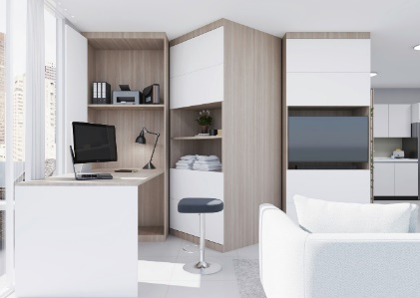
202025_d
コンパクトな暮らしのための大きな可能性：複数のRoomSpin（ルームスピン）をカスケード状に配置することによって、回転させるだけで空間の用途を自在に変えることが可能になります。
写真：ヘティヒ社

へティヒ社について
1888年に設立されたヘティヒ社は、現在世界有数の家具用金物の大手メーカーとなっています。同族経営会社であり、本社は家具製造が盛んなドイツの東ヴェストファーレン地方のキルヒレンガンにあります。100カ国以上のスタッフ約8,400人とともに、未来に対応するソリューションを家具業界に提供しています。ヘティヒのブランドは「It'sallinHettich」をモットーに掲げ、世界中のお客様のニーズに応じた総合的なサービスポートフォリオを展開しています。従来から事業活動すべてにおいて人間、社会、エコロジーにおける持続可能性を確保することを最優先事項としています。www.hettich.com

